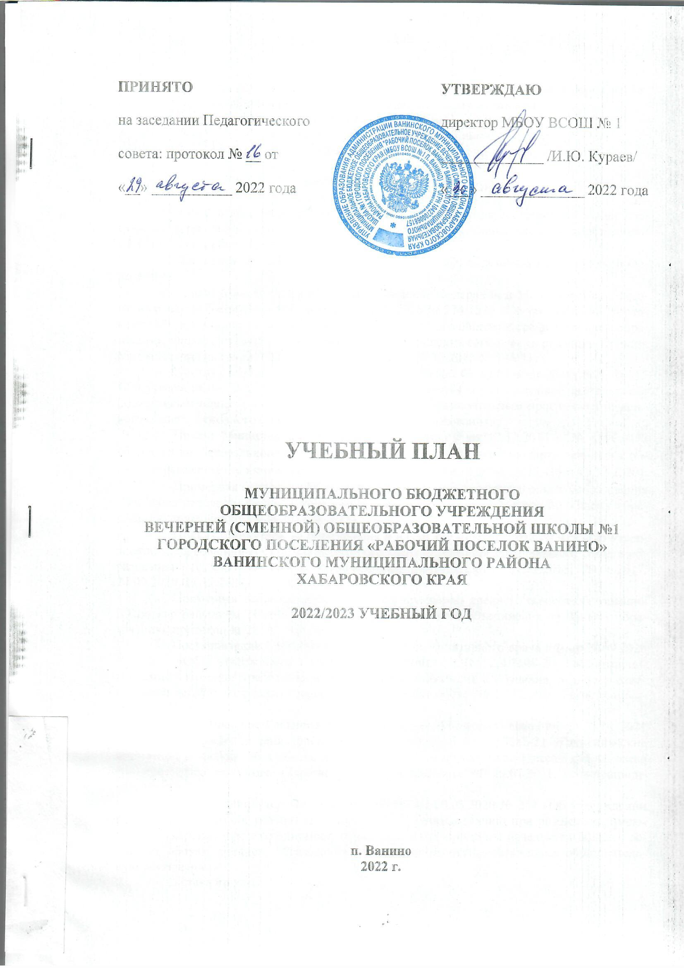

ПРИНЯТО  на заседании Педагогического  совета: протокол № __ от  «__» ___________ 2022 года | УТВЕРЖДАЮ  директор МБОУ ВСОШ № 1  ______________ /И.Ю. Кураев/  «___» ______________ 2022 года

УЧЕБНЫЙ ПЛАН

Муниципального бюджетного
общеобразовательного учреждения
вечерней (сменной) общеобразовательной школы №1
городского поселения «Рабочий поселок Ванино»
Ванинского муниципального района
Хабаровского края

2022/2023 учебный год

п. Ванино
2022 г.
Пояснительная записка
к учебному плану Муниципального бюджетного общеобразовательного учреждения вечерней (сменной) общеобразовательной школы
городского поселения «Рабочий поселок Ванино»
Ванинского муниципального района
Хабаровского края

на 2022-2023 учебный год

Учебный план школы по очно-заочной форме обучения составлен на основе следующих нормативных документов, регламентирующих основные подходы к разработке учебного плана общеобразовательных учреждений:
- Федеральный закон от 29.12.2012 № 273-ФЗ «Об образовании в Российской Федерации»;
- Приказ Министерства юстиции Российской Федерации и Министерства образования и науки Российской Федерации от 06.12.2016 № 274/1525 «Об утверждении Порядка организации получения начального общего, основного общего и среднего общего образования, лицами, отбывающими наказание в виде лишения свободы» (в редакции Приказа Министерства юстиции Российской Федерации от 20.12.2018 № 274/331);
- Приказ Министерства просвещения Российской Федерации от 22.03.2021 № 115 «Об утверждении Порядка организации и осуществления образовательной деятельности по основным общеобразовательным программам - образовательным программам начального общего, основного общего и среднего общего образования»;
- Приказ Министерства образования и науки РФ от 17.12.2010 г. № 1897 «Об утверждении федерального государственного образовательного стандарта основного общего образования» (с изменениями и дополнениями от 29.12.2014, 31.12.2015, 11.12.2020).
- Примерная основная образовательная программа основного общего образования (Одобрена решением федерального учебно-методического объединения по общему образованию, протокол от 08.04.2015 № 1/15).
- Приказ Министерства образования и науки РФ от 17.05.2012 № 413 «Об утверждении федерального государственного образовательного стандарта среднего общего образования» (с изменениями и дополнениями от 29.12.2014, 31.12.2015, 29.06.2017, 24.09.2020, 11.12.2020).
- Примерная основная образовательная программа среднего общего образования (Одобрена решением федерального учебно-методического объединения по общему образованию, протокол от 28.06.2016 № 2/16-з).
- Постановление Главного государственного санитарного врача РФ от 28.09.2020 № 28 «Об утверждении санитарных правил СП 2.4.3648-20 «Санитарно-эпидемиологические требования к организациям воспитания и обучения, отдыха и оздоровления детей и молодежи» (Зарегистрировано в Минюсте РФ 18.12.2020. Регистрационный № 61573).
- Постановление Главного государственного санитарного врача РФ от 28.01.2021 № 2 «Об утверждении санитарных правил и норм СанПиН 1.2.3685-21 «Гигиенические нормативы и требования к обеспечению безопасности и (или) безвредности для человека факторов среды обитания» (Зарегистрировано в Минюсте РФ 29.01.2021. Регистрационный № 62296).
- Приказа Министерства просвещения РФ от 20.05.2020 № 254 «Об утверждении федерального перечня учебников, допущенных к использованию при реализации имеющих государственную аккредитацию образовательных программ начального общего, основного общего, среднего образования организациями, осуществляющими образовательную деятельность»;
- Устава школы.
Миссия вечерней (сменной) школы при исправительном учреждении особого режима - создание условий для самоисправления осужденных средствами гуманизации и оптимизации образовательного процесса.
В школе, на основании статьи 112 Уголовно-исполнительного кодекса Российской Федерации «Общее образование осужденных к лишению свободы», статьи 80 Закона РФ «Об образовании в Российской Федерации», а также Концепции, утвержденной распоряжением Правительства Российской Федерации от 14.10 2010 № 1772-р, о дальнейшем развитии благоприятных условий для получения осужденными образования, обучаются не только осужденные в возрасте до 30 лет, но и те, кому больше 30 лет, кто по тем или иным причинам не закончил школу ранее, но желает это сделать сейчас, в настоящем.
Гуманизация образовательного процесса в условиях школы при ФКУ ИК-1, определяющий признак которой – создание условий для ресоциализации личности и её самореализации на основе учёта индивидуально-психологических и социально-психологических особенностей, осуществляется через содержание и методы обучения и воспитания. Реализуемые в школе образовательные программы отвечают потребностям обучающихся вечерней (сменной) школы при исправительном учреждении. Школа осуществляет образовательный процесс в соответствии с уровнями образовательных программ двух ступеней общего образования.

В 2022-2023 учебном году наполняемость школы составляет 9 классов (групп): 8а, 9а, 10а, 10б, 11а, 11б, 11в, 12а и 12б.
Школьный учебный план для 8-9 классов ориентирован на продолжение освоения образовательных программ основного общего образования и в рамках школы продолжает реализовываться в течение 2-летнего срока освоения.
Продолжительность учебного года для 8 класса составляет 36 учебных недель, для 9 класса – 35 учебных недель. Продолжительность урока для всех классов второй ступени составляет – 40 минут, нагрузка для учащихся определена при 5-дневной учебной неделе.
Учебный план для 10-12 классов ориентирован на 3-летний срок освоения образовательных программ среднего общего образования. Продолжительность учебного года для 10-11 классов составляет 36 учебных недель, для 12 класса – 35 учебных недель.
Продолжительность урока 10-12 классов составляет 40 минут, нагрузка определена при 5-дневной учебной неделе.

Учебный план и ООО и СОО состоит из 2-х частей: обязательной части (реализующей федеральный государственный образовательный стандарт) и части, формируемой участниками образовательных отношений.
Обязательная часть учебного плана основной образовательной программы основного общего образования в полном объеме выполняет требования ФГОС ООО, а обязательная часть учебного плана основной образовательной программы среднего общего образования в полном объеме выполняет требования ФГОС СОО.
Части учебного плана, формируемые участниками образовательных отношений, призваны удовлетворить образовательные потребности обучающихся.

Наполняемость обязательной части учебного плана основного общего образования определена составом обязательных предметных областей, а также с учётом особенностей режима отбывания наказания обучающихся:
Предметная область «Русский язык и литература»:
«Русский язык», «Литература»;
Предметная область «Иностранные языки»:
«Иностранный язык»;
Предметная область «Математика и информатика»:
«Математика», «Информатика»;
Предметная область «Общественно-научные предметы»:
«История», «Обществознание», «География»;
Предметная область «Основы духовно-нравственной культуры народов России»: реализуется через предметы «Литература», «Обществознание»;
Предметная область «Естественно-научные предметы»:
«Физика», «Химия», «Биология»;
Предметная область «Физическая культура и основы безопасности жизнедеятельности»: «Основы безопасности жизнедеятельности».
Часть учебного плана, формируемая участниками образовательных отношений, предусматривает выделение часов на курсы по выбору обучающихся:
- «Сложные вопросы изучения русского языка»;
- «Литература Дальнего Востока»;
- «Практикум по английскому языку»;
- «Сложные вопросы изучения математики»;
- «География Дальнего Востока»;
- «Искусство»;
- «Основы учебно-исследовательской и проектной деятельности».

Учебный план среднего общего образования предусматривает изучение обязательных учебных предметов: учебных предметов по выбору из обязательных предметных областей, дополнительных учебных предметов, курсов по выбору и общих для включения во все учебные планы учебных предметов.
В учебном плане устанавливается следующее соотношение между обязательной частью и частью, формируемой участниками образовательных отношений: 60% - обязательная часть, 40% - часть, формируемая участниками образовательных отношений.
Формирование учебных планов для обучающихся осуществляется из числа учебных предметов из следующих обязательных предметных областей:
«Предметная область «Русский язык и литература»:
«Русский язык», «Литература» (базовый уровень);
Предметная область «Иностранные языки»:
«Иностранный язык» (базовый уровень);
Предметная область «Общественные науки»:
«История» (базовый уровень);
«Обществознание» (базовый уровень);
Предметная область «Математика и информатика»:
«Математика» (базовый уровень);
«Информатика» (базовый уровень);
Предметная область «Естественные науки»:
«Физика» (базовый уровень);
«Биология» (базовый уровень);
Предметная область «Физическая культура, экология и основы безопасности жизнедеятельности»:
«Основы безопасности жизнедеятельности» (базовый уровень).
Дополнительные предметы по выбору обучающихся:
«Химия» (базовый уровень);
«География» (базовый уровень);
«Астрономия» (базовый уровень).
На 3-ей ступени реализуется универсальный профиль обучения.
В учебный план среднего общего образования включены дополнительные курсы по выбору обучающихся а также спецкурсы для подготовки индивидуальных проектов по предметным областям:
- «Финансовая грамотность»;
- «Сложные вопросы изучения русского языка»;
- «Сложные вопросы изучения математики»;
- «Практикум по английскому языку»;
- «Актуальные вопросы современной биологии»;
- «Занимательная физика»;
- «Подготовка индивидуальных проектов по предметам русский язык и литература»;
- «Подготовка индивидуальных проектов по предметам биология, география»;
- «Подготовка индивидуальных проектов по предметам история, обществознание»;
- «Подготовка индивидуальных проектов по предмету физика»;
- «Теория и практика сочинений разных жанров».
Учебный план МБОУ ВСОШ №1 п. Ванино на 2022-2023 учебный год
8-9 классы

Предметные области | Наименование предмета | Количество часов по классам
Предметные области | Наименование предмета | 8 класс | 9 класс
Обязательная часть
Русский язык и литература | Русский язык | 3 | 2
Русский язык и литература | Литература | 2 | 3
Иностранные языки | Иностранный язык | 3 | 3
Математика и информатика | Математика | 6 | 6
Математика и информатика | Информатика | 1 | 1
Общественно-научные предметы | История | 2 | 2
Общественно-научные предметы | Обществознание | 1 | 1
Общественно-научные предметы | География | 2 | 2
Естественно-научные предметы | Физика | 2 | 3
Естественно-научные предметы | Химия | 2 | 2
Естественно-научные предметы | Биология | 2 | 2
Физическая культура и основы безопасности жизнедеятельности | Физическая культура | - | -
Физическая культура и основы безопасности жизнедеятельности | Основы безопасности жизнедеятельности | 1 | 1
Итого |  | 27 | 28
Часть, формируемая участниками образовательных отношений
Русский язык и литература | Сложные вопросы изучения русского языка | 0,5 | 0,5
Русский язык и литература | Литература Дальнего Востока | 0,5 | 0,5
Иностранные языки | Практикум по английскому языку | 1 | 1
Математика и информатика | Сложные вопросы изучения математики | 0,5 | 0,5
Общественно-научные предметы | География Дальнего Востока | 0,5 | 0,5
Искусство | Искусство | 1 | -
Спецкурс | Основы учебно-исследовательской и проектной деятельности | 1 | 1
Итого |  | 5 | 4
Всего |  | 32 | 32

Учебный план МБОУ ВСОШ №1 п. Ванино на 2022-2023 учебный год
10, 11, 12 классы

Предметные области | Наименование предмета | Количество часов по классам
Предметные области | Наименование предмета | 10 а,б классы | 11 а,б,в классы | 12 а,б классы
Обязательная часть
Русский язык и литература | Русский язык | 0,5 | 0,5 | 1
Русский язык и литература | Литература | 2 | 2 | 2
Иностранные языки | Иностранный язык | 2 | 2 | 2
Общественные науки | История | 2 | 1 | 1
Общественные науки | Обществознание | 2 | 1 | 1
Математика и информатика | Математика: алгебра и начала математического анализа, геометрия | 3 | 3 | 2
Математика и информатика | Информатика | 0,5 | 0,5 | 1
Естественные науки | Физика | 1 | 1 | 2
Естественные науки | Биология | 0,5 | 0,5 | 1
Физическая культура, экология и основы безопасности жизнедеятельности | Основы безопасности жизнедеятельности | 0,5 | 0,5 | 1
 | Индивидуальный проект | 0,5 | 0,5 | 1
Итого |  | 14,5 | 12,5 | 15
Часть, формируемая участниками образовательных отношений
Дополнительные предметы по выбору обучающихся | Химия | 1 | 1 | -
Дополнительные предметы по выбору обучающихся | География | 1 | 1 | -
Дополнительные предметы по выбору обучающихся | Астрономия | 0,5 | 0,5 | 1
Спецкурсы и факультативы по выбору обучающихся | Финансовая грамотность | 0,5 | 1 | 0,5
Спецкурсы и факультативы по выбору обучающихся | «Сложные вопросы изучения русского языка» | 0,5 | 0,5 | 1
Спецкурсы и факультативы по выбору обучающихся | «Сложные вопросы изучения математики» | 0,5 | 0,5 | 1
Спецкурсы и факультативы по выбору обучающихся | «Практикум по английскому языку» | 0,5 | 0,5 | -
Спецкурсы и факультативы по выбору обучающихся | «Подготовка индивидуальных проектов по предметам русский язык и литература». | 0,25 | 0,25 | 0,25
Спецкурсы и факультативы по выбору обучающихся | «Подготовка индивидуальных проектов по предметам биология, география». | 0,25 | 0,25 | 0,25
Спецкурсы и факультативы по выбору обучающихся | «Подготовка индивидуальных проектов по предметам история, обществознание». | 0,25 | 0,25 | 0,25
Спецкурсы и факультативы по выбору обучающихся | «Подготовка индивидуальных проектов по предмету физика. | 0,25 | 0,25 | 0,25
Спецкурсы и факультативы по выбору обучающихся | «Теория и практика сочинений разных жанров» | 0,5 | 0,5 | 0,5
Спецкурсы и факультативы по выбору обучающихся | «Актуальные вопросы современной биологии» | - | 0,5 | 0,5
Спецкурсы и факультативы по выбору обучающихся | «Занимательная физика» | - | 0,5 | 0,25
Итого: |  | 6,0 | 7,5 | 5,75
Всего: |  | 20,5 | 20,0 | 20,75
Всего часов за год: |  | 738 | 720 | 726,25 | 2219,75

